GS1 Sync Stars 2026: Gute Stammdaten zeigen Wirkung!

Auch heuer wurden wieder zwei Unternehmen mit dem GS1 Sync Star Award im Rahmen des REGAL Branchentreffs in Wien ausgezeichnet. Die Preisträger setzen besonders hohe Maßstäbe in punkto Datenqualität und konsequenter Stammdatenpflege im GS1 Sync Stammdatenpool von GS1 Austria.

(Wien, 11. Juni 2026) – Mit dem burgenländischen Weingut Gebrüder Nittnaus und dem Premium-Tierfutterproduzent PetCo wurden beim REGAL Branchentreff am 11. Juni in der Messe Wien heuer erneut zwei hochkarätige Unternehmen mit dem GS1 Sync Star Award ausgezeichnet. Damit werden alljährlich Unternehmen für ihr außerordentliches Engagement rund um die Datenqualität im GS1 Sync Stammdatenpool vor den Vorhang geholt. „Auch unsere diesjährigen GS1 Sync Stars zeichnen sich durch ein besonders starkes Bewusstsein für hochwertige Stammdaten aus und sorgen so dafür, dass ihre Produkte rasch und zuverlässig ihren Weg in die Regale und Onlineshops finden. Denn: Exzellente Stammdaten entstehen nicht zufällig. Sie sind das Ergebnis konsequenter Pflege, klarer Prozesse und einer engen Zusammenarbeit zwischen Industrie, Handel und GS1 Austria.“, so GS1 Austria Geschäftsführer Gregor Herzog.

Daten für besondere Anforderungen
Was die beiden diesjährigen Preisträger vereint, ist, dass sie Produkte mit jeweils sehr spezifischen gesetzlichen Anforderungen haben, was besondere Angaben bei den Stammdaten erfordert. So gilt für Wein etwa seit Ende 2023 eine spezielle EU-Verordnung, mit der die Kennzeichnung von Wein und weinhaltigen Produkten an die seit langem geltende Lebensmittel-Informationsverordnung (LMIV) angepasst wurde. Die Informationen können entweder auf dem Etikett an der Flasche oder digital zur Verfügung gestellt werden. Das prämierte Weingut Gebrüder Nittnaus nutzt dafür etwa ein E-Label mit einem im QR Code integrierten GS1 Digital Link (siehe Foto). Die dahinterliegenden Informationen werden über das Stammdatenservice GS1 Sync bereitgestellt und sind damit Teil der umfassenden elektronischen Stammdaten, die den Handelspartnern zur Verfügung gestellt werden .

Auch Tierfuttermittel wie jene von PetCo sind gesetzlich sehr streng geregelt und erfordern im GS1 Sync Stammdatenpool eigene Attribute mit speziellen Angaben etwa zur Zusammensetzung und der analytischen Bestandteile des Futters, Zusatzstoffen, Fütterungstabellen oder der Zulassung für Futtermittelbetriebe. Laut Herzog „zeigen diese beiden Beispiele deutlich, dass in punkto Stammdaten derzeit sowohl im Handel als auch bei GS1 Sync ein noch stärkerer Fokus auf Daten zur Erfüllung gesetzlicher Vorgaben gelegt wird.“

Stammdatenpflege lohnt sich
Eine konsequente und vollständige Stammdatenpflege führt nicht nur zum GS1 Sync Star, sondern hilft den prämierten Unternehmen auch neue Herausforderungen in ihren Prozessen zu meistern. So etwa auch dem renommierten burgenländischen Weingut Gebrüder Nittnaus rund um die Aktualisierung seiner Stammdaten zur Einführung des E-Labels: „GS1 Sync hat uns dabei sehr unterstützt, wodurch wir diese neuen Anforderungen effizient und zuverlässig umsetzen konnten“, so Karoline Bottyan, zuständig für den Bereich Office und Verkostungen beim Weingut Gebrüder Nittnaus. Auch Geschäftsführer Andreas Nittnaus hebt die Vorteile des GS1 Sync Stammdatenservice hervor: „Damit können wir über eine standardisierte Plattform alle unsere Handelspartner gut mit Daten versorgen.“

Mit mehr als 1.500 Datensätzen setzt das in Wien ansässige Unternehmen für hochwertige Premium-Tiernahrung PetCo GmbH ebenso auf die GS1 Sync Qualitätssicherung. „Damit wissen wir immer genau, welche Datenqualität für den Handel erforderlich ist und sind so immer am Puls der Zeit“, erklärt Victoria Plutalova, Product Data & EDI Specialist bei PetCo. „Genau deshalb können und wollen wir uns ein Geschäftsleben ohne GS1 Sync erst gar nicht mehr vorstellen“ ergänzt Anna Bogner, Head of Back Office & Marketing bei PetCo. Aufgrund ihrer hochqualitativen Stammdaten ist PetCo übrigens das erste Unternehmen aus dem Tierfutterbereich, das als GS1 Sync Star ausgezeichnet wurde.

Voraussetzungen für GS1 Sync Stars
Um GS1 Sync Star zu werden, muss ein Dateneinsteller selbstständig alle bestehenden Artikeldaten im GS1 Sync Stammdatenpool laufend auf Aktualität prüfen und ausgelaufene Artikel entsprechend kennzeichnen. Darüber hinaus ist für die Vollprüfung der vorhandenen Daten durch die GS1 Sync Qualitätssicherung die Übermittlung aller aktuellen Etiketten oder Produktbilder erforderlich. Dabei werden die Daten auf Korrektheit, Vollständigkeit und Konsistenz geprüft. Die Datenaktualisierung muss laufend abgestimmt werden, was einen proaktiven Kontakt und eine gute Zusammenarbeit zwischen Kunden und Kundenbetreuer erfordert.
Detaillierte Informationen dazu unter: https://www.gs1.at/gs1-sync-star

Über GS1 Sync
Mit dem Stammdatenservice GS1 Sync bietet GS1 Austria eine Plattform zum elektronischen Austausch von Produktdaten – sowohl für Lebensmittelartikel als auch für Artikel aus dem Bereich Near Food und Non Food. Ausgetauscht werden neben rechtlich erforderlichen Daten auch Marketingdaten, B2B-Daten und Produktabbildungen. Österreichische Produzenten können zusätzlich internationalen Handelspartnern via GS1 Sync Daten zur Verfügung stellen. Derzeit stehen Daten zu über 620.000 Artikelnummern (GTINs) bereit.
GS1 Sync ermöglicht Dateneinstellern, Artikeldaten einfach und effizient auszutauschen. Daten müssen nur ein einziges Mal bereitgestellt werden. Zusätzlich unterstützt GS1 Austria bei der richtigen und korrekten Erfassung der geforderten Artikeldaten.
GS1 Sync verteilt alle wesentlichen Produktdaten zuverlässig an den Handel. Lieferanten ersparen sich durch diesen Service die zeitaufwändige und individuelle Aufbereitung und Abstimmung mit jedem einzelnen Handelspartner, da die Händler zentral auf diesen Artikeldatensatz zugreifen können. Führende österreichische Lebensmittelhändler wie REWE, SPAR und METRO unterstützen GS1 Sync.
https://www.gs1.at/gs1-sync

Fotomaterial
Bilddownload hier

Die GS1 Sync Stars Verleihung 2026 v.l.n.r.: Ing. Barbara Wendelin (Head of Master Data Services and HealthCare, GS1 Austria), Victoria Plutalova (Product Data & EDI Specialist, PetCo), Anna Bogner (Head of Back Office & Marketing, PetCo), Andreas Nittnaus (Geschäftsführer, Weingut Gebrüder Nittnaus), Karoline Bottyan (Office und Verkostungen, Weingut Gebrüder Nittnaus), Thomas Postl (Leiter GS1 Sync Qualitätssicherung, GS1 Austria)
© GS1 Austria/Karolina Golab



Die GS1 Sync Stars 2026 – Mit diesen Trophäen werden jährlich Unternehmen für ihre hohe Qualität im GS1 Sync Stammdatenpool ausgezeichnet.
© GS1 Austria/Katharina Schiffl

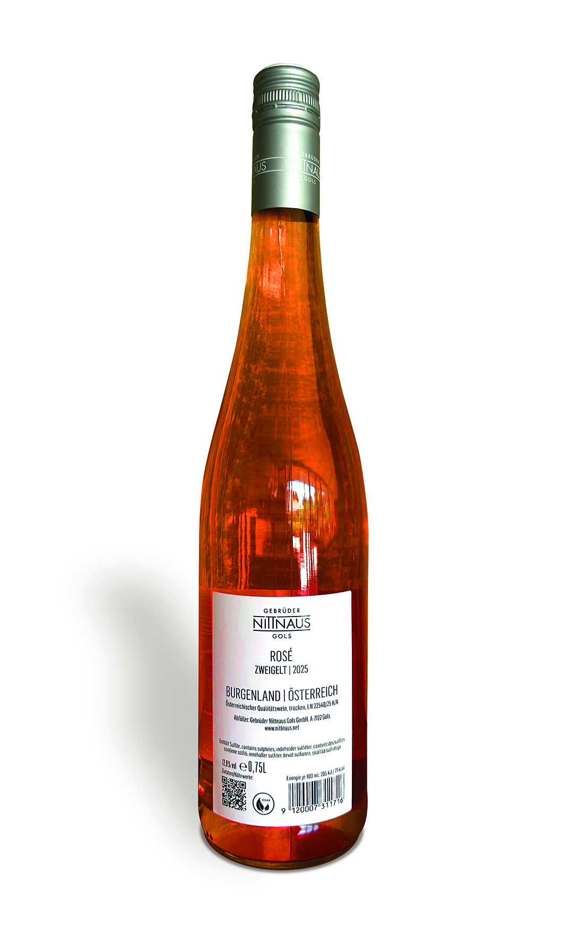
Ein E-Label mit einem im QR Code integrierten GS1 Digital Link – so wie hier auf einer Weinflasche des Weinguts Gebrüder Nittnaus – enthält alle für die EU-Verordnung zur Weinkennzeichnung erforderlichen Informationen.
© Weingut Gebrüder Nittnaus

Kontakt
Besuchen Sie die GS1 Austria-Webseite für mehr Informationen: https://www.gs1.at
Abonnieren Sie jetzt den GS1 Austria-Newsletter für Updates: https://www.gs1.at/newsletter
Folgen Sie uns auf Social Media: https://at.linkedin.com/company/gs1-austria-gmbh, https://www.xing.com/companies/gs1austriagmbh, https://issuu.com/gs1austria

Pressekontakt
Mag. Daniela Springs, Leitung Marketing & Kommunikation, GS1 Austria GmbH,
+43 1 505 86 01-149, springs@gs1.at
Fachkontakt
Mag. Thomas Postl, Leiter GS1 Sync Qualitätssicherung, GS1 Austria GmbH,
+43 1 505 86 01-169, postl@gs1.at

